Distance Measuring Equipement

Documents Réponses

Documents Réponses de la partie C :

Document DR1 : Chronogrammes ″dual-modulus″ ( Question C-1-5 ) 2
Document DR2 : Tableau 1 et 2 ( Question C-2-7 ) 3
Document DR3 : Table des états ( Question C-3-1 ) ………………...…………….………… 4
Document DR3 : Matrice réduite ( Questions C-3-5 et C-3-6 ) ………………...…………… 4

Documents Réponses de la partie D :

Document DR4 : Photo ″Préamplificateur1″ ( Question D-1-1 ) 5
Document DR4 : Schéma à compléter ( Question D-3-7-2 ) 5
Document DR4 : Photo ″Préamplificateur1″ ( Questions D-4-4-1 et D-5-5-1 ) ……...…...… 5
Document DR5 : Abaque de Smith 1 ( Question D-4-4-3 ) ……..…………….…..……….… 6
Document DR6 : Abaque de Smith 2 ( Question D-4-4-4 ) ………..………….…..……….… 7

Documents Réponses de la partie E :

Document DR7 : Schéma ( Questions E-1-1 et E-2-1 ) …………..………...…...…………… 8
Document DR7 : Photo ( Question E-1-2 ) ….…………….…………………………….…… 8

Documents Réponses de la partie F :

Document DR8 : Diagramme de bulles ( Question F-1-1 ) 9
Document DR9 : Table d’état des sorties ( Question F-1-5 ) 10

Document réponse DR1
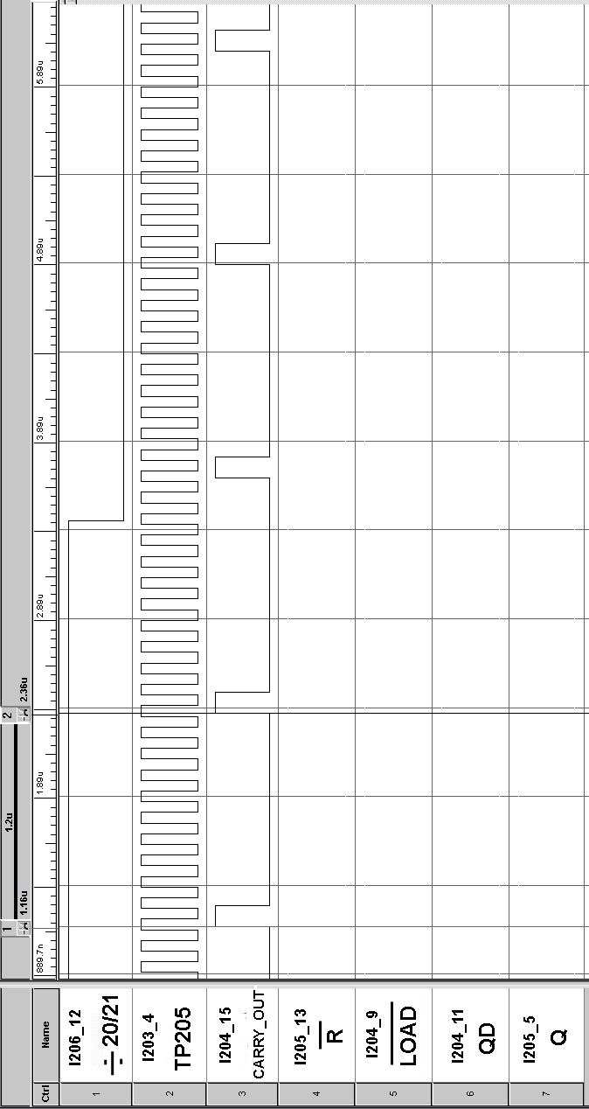
Chronogrammes ″dual-modulus″( Question C-1-5 )

Document réponse DR2

F_{REF} | F_{V} | Q₁ | Q₂ | RESET | PULL_UP | PULL_DOWN | PHASE_PULSE
0 | 0 |  |  | 1 | 0 | 0
1 | 0
1 | 1 |  |  | 0 | 0 | 0
1 | 1 |  |  | 1
0 | 1
0 | 0

Tableau 1 ( Question C-2-7 )

F_{REF} | F_{V} | Q₁ | Q₂ | RESET | PULL_UP | PULL_DOWN | PHASE_PULSE
1 | 1 |  |  | 1 | 0 | 0
1 | 0
1 | 1
0 | 1
0 | 0
1 | 0 |  |  | 0 | 0 | 0
1 | 0 |  |  | 1

Tableau 2 ( Question C-2-7 )

Document réponse DR3

N° états |  | Etats suivants |  |  |  | Sorties
entrées | !Fref |  | Fref
 | !Fv | Fv |  | !Fv | PULL_UP | PULL_DOWN | PHASE_PULSE
 | 00 | 01 | 11 | 10
0
1
2
3
4
5
6
7
8
9
10
11
Table des états ( Question C-3-1 )

N° états |  | Etats suivants |  |  |  | Code état
entrées | !Fref |  | Fref
 | !Fv | Fv |  | !Fv | X2 | X1 | X0
 | 00 | 01 | 11 | 10
Matrice réduite ( Questions C-3-5 et C-3-6 )

Document réponse DR4

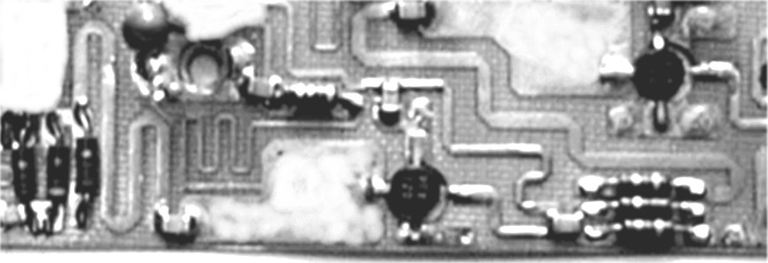

Photo « préamplificateur1 » (Question D-1-1)

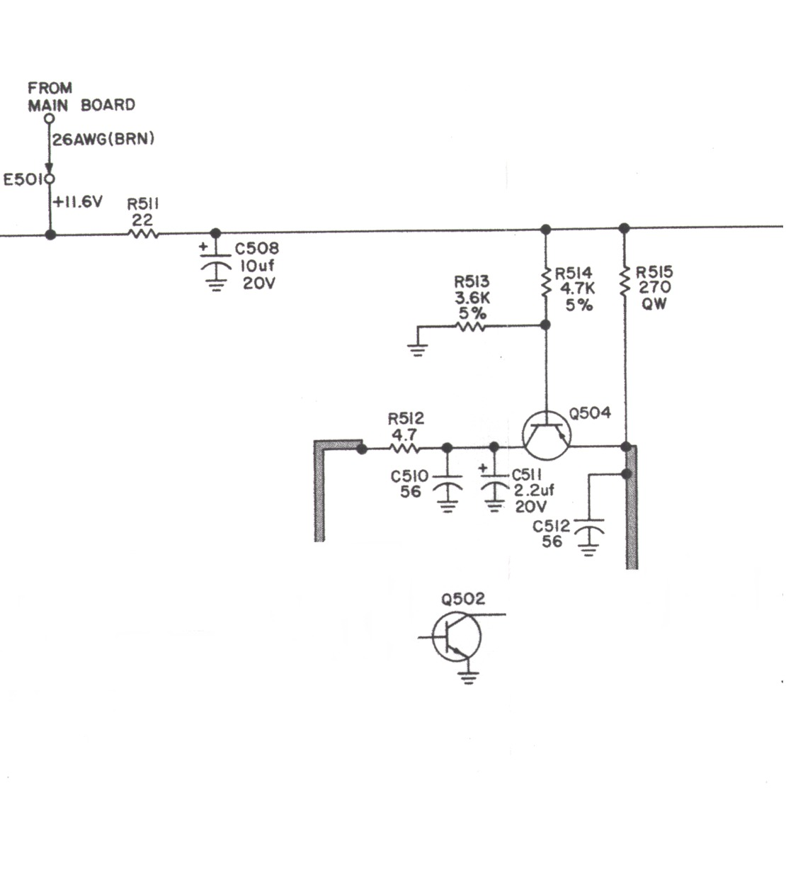
Schéma à compléter (Question D-3-7-2)

Photo « préamplificateur1 » (Questions D-4-4-1 et D-5-5-1)

Document réponse DR5

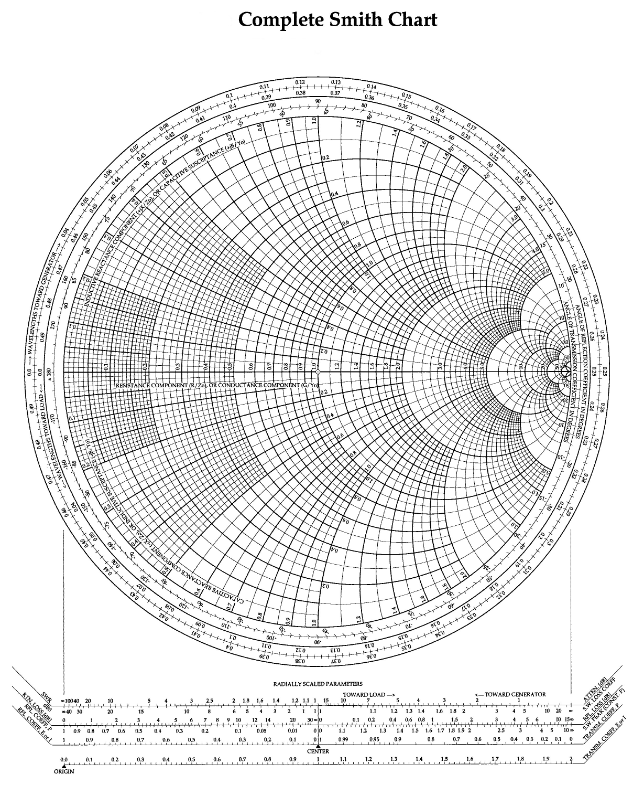

Abaque de Smith1( Question D-4-4-3 )

Document réponse DR6

Abaque de Smith2 ( Question D-4-4-4 )

Document réponse DR7

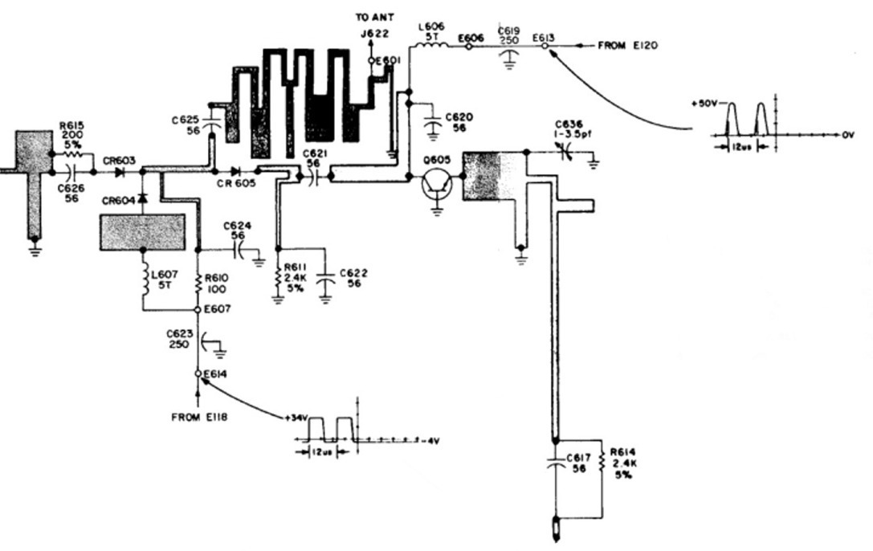

Schéma (Questions E-1-1 et E-2-1)

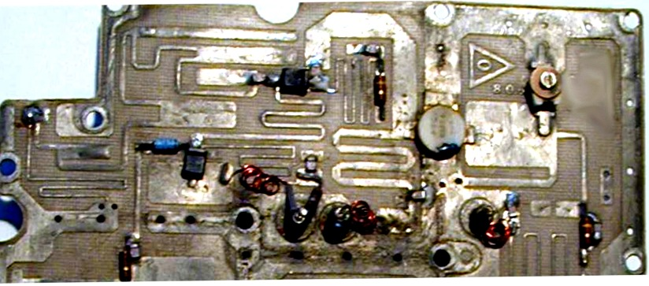

Photo (Question E-1-2)

Document réponse DR8
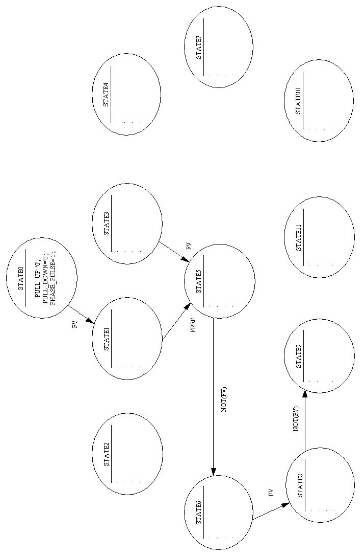
Diagramme de bulles ( Question F-1-1 )

Document réponse DR9

N° états | Q₁₁ | Q₁₀ | Q₉ | Q₈ | Q₇ | Q₆ | Q₅ | Q₄ | Q₃ | Q₂ | Q₁ | Q₀ | PULL_UP | PULL_DOWN | PHASE_PULSE
0
1
2
3
4
5
6
7
8
9
10
11
Table d’état des sorties ( Question F-1-5 )

